ПО 1С Верификация
Инструкция

Дата 01.08.2022 г.

1C Верификация
Оглавление
Список параметров контроля 4
Верификация 4
Настройка программы 6
Проверка (Калибровка) верификатора 7
Просмотр журнала верификаций 8

Лист регистрации изменений

Версия документа | Дата публикации | Изменения внес (ФИО) | Изменения |  | Действие  (добавлен,  изменен,  удален)
 |  |  | № раздела | № подраздела
1.0 | 01.07.2022 | Васильев Д.А. | - | - | Создан

Приложение «Верификатор» предназначено для проверки качества нанесения DataMatrix кода на упаковку согласно стандарту ISO 15415.
Приложение работает с верификаторами модели OVDM.

Список параметров контроля:
- OG - ОБЩАЯ ОЦЕНКА [OG, Not GRADE] – Вычисляется как минимальное значение из оцениваемых параметров.
- AN - ОСЕВАЯ НЕОДНОРОДНОСТЬ [AN] – Нарушение геометрической формы кода.
- SC - КОНТРАСТ СИМВОЛОВ [SC] – отражает, что два вида отражающих элементов в символе (светлые и темные) являются в достаточной степени распознаваемыми в пределах символа.
- PG - УСИЛЕНИЕ ПЕЧАТИ [PG, Not GRADE] – Изменение размера точек или толщины линий в вертикальном или горизонтальном направлении кода. (Не входит в общую оценку)
- UEC - Использовалось ИСПРАВЛЕНИЕ ОШИБОК [UEC] – Использовались ли при распознавании кода алгоритмы восстановления ошибок.
- MOD - МОДУЛЯЦИЯ ОТРАЖЕНИЙ [MOD] - модуляция оценивает однородность значений минимального и максимального отражения. Вариации, вызванные просвечиванием непрозрачного фона или других узоров, или неровными темными элементами (точками или квадратами)
- FPD - ПОВРЕЖДЕНИЕ ФИКСИРОАННЫХ ШАБЛОНОВ [FPD] – повреждение линий или точек в коде вызванное пропусками в печати.
- GN - НЕОДНОРОДНОСТЬ СЕТКИ [GN]
- ER - ЭКСТРЕМАЛЬНОЕ ОТРАЖЕНИЕ [ER] – засвечивание элементов кода.
- CU - ОДНОРОДНОСТЬ КОНТРАСТА MIN [CU, Not GRADE] – Равномерность контраста внутри одного символа/точки (Не входит в общую оценку)
RM - КОЭФФИЦИЕНТ ОТРАЖЕНИЯ MIN/MAX [RM]

Верификация
Запустите приложения для работы с верификатором.
Сразу после запуска вы попадете на рабочий стол приложения.
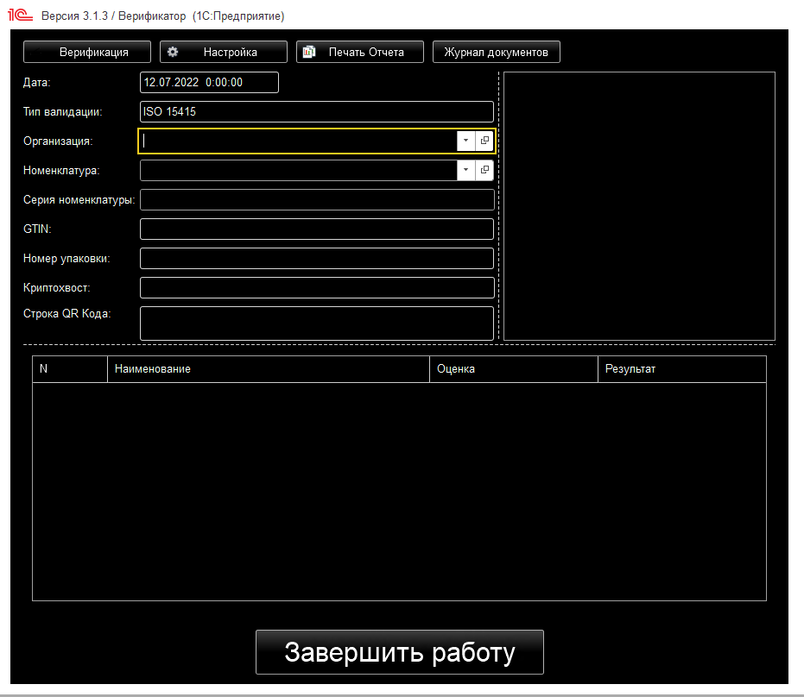
В верхней части окна расположены кнопки операций:
Верификация-
Настройка -
Печать Отчета –
Журнал документов –
Окно рабочего стола приложения поделено на 3 области: Область ввода данных, область вывода изображения, область результата верификации.
Для верификации кода, положите упаковку кодом маркировки вниз, так чтобы код располагался по центру окна сканирования. Закройте крышку верификатора.
В программе выберите организацию и номенклатуру (в случае отсутствия См раздел Настройки программы), введите Серию номенклатуры.
Нажмите кнопку Верификация и дождитесь появления результата сканирования кода.
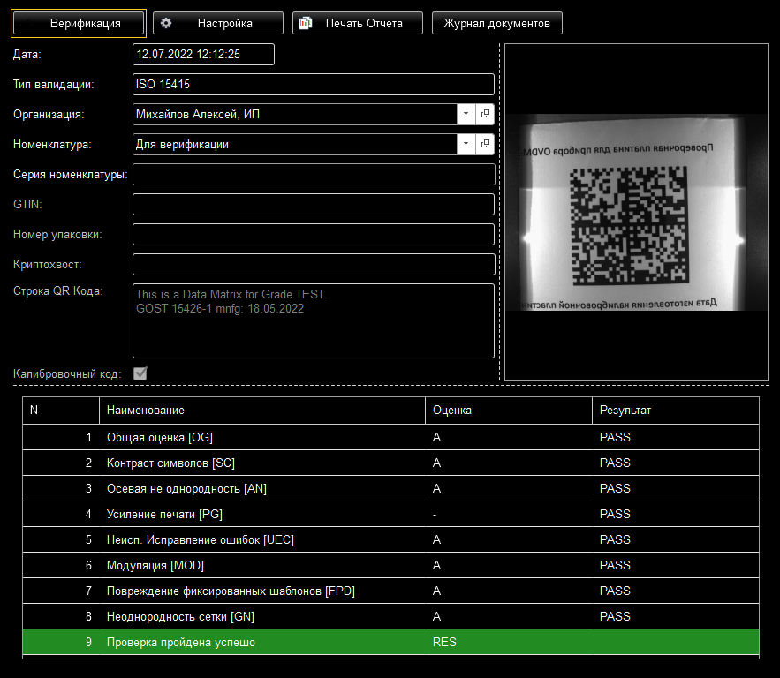

Настройка программы:
Добавление Организации
В случае если ваша организация отсутствует в программе, в поле выбора организации нажмите кнопку создать.
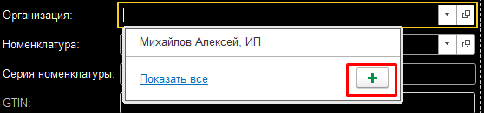
Заполните реквизиты организации и Запишите карточку
Добавление номенклатуры
В случае если нужная номенклатура отсутствует в программе, в поле выбора номенклатуры нажмите кнопку создать.
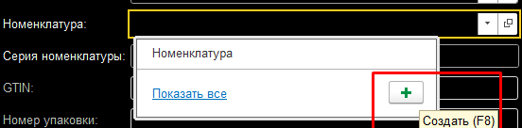
Заполните реквизиты номенклатуры и Запишите карточку

Проверка (Калибровка) верификатора
Положите на стекло верификатора проверочную пластину, так чтобы DataMatrix кода нанесенный на нее располагался по центру окошка верификатора. Закройте крышку верификатора.
В программе нажмите на кнопку Настройка, выберите свою организацию и нажмите «Считать проверочный код»
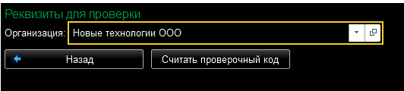
Дождитесь появления результата проверки.
Для печати отчета с результатом проверки верификатора нажмите на кнопку Печать Отчета
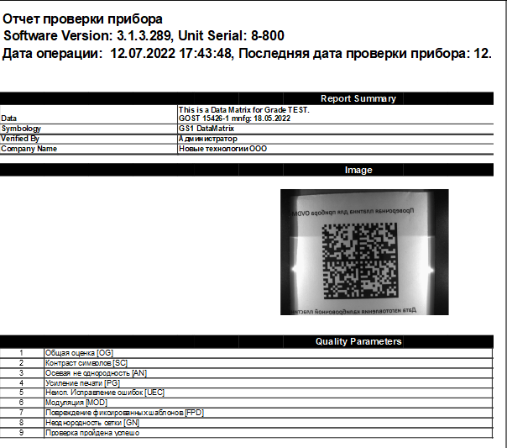
Сохраните или распечатайте отчет.
В случае если проверка прибора не пройдена, обратитесь к поставщику для выполнения процедуры калибровки.

Просмотр журнала верификаций
Нажмите на кнопку Журнал документов для перехода к списку выполненных верификаций.
В списке указаны дата и время выполнения операции, номенклатура и серия проверяемого кода.
Открыв карточку проверки из списка можно увидеть изображение проверяемого кода, а также результаты его верификации.
Для возвращения в журнал снова нажмите кнопку Журнал Документов.

